项目介绍

做了什么+怎么做的

结果量化

手写
链路OCR: Internvl3-2B-sft
step 1: sft on training dataset
step 2: inference on training dataset
step 3: predict != label = reject. label = accept -> DPO
新测试集：MathNotes不支持的类别, 每个类型10题 ----苹果

Sympy

电路
年终目标：各地区初、高中物理教材电路图分析准确率达到80%，仿真支持率达到70%；
Roadmap：0930 初始算法部署开发；1030 K12场景分析准确率达到70%；1130 K12准确率达到75%；12:30 K12准确率达到80%
4k合成数据+1k真实数据混合训练intervl3.5-14B。ood80准确率为79/80。

上周主要是在调试多模态模型的GRPO训练在910B上的环境。使用的框架是Swift，目前单机已经可以运行，但是在跑过几个batch后会提示OOM错误（即使是最低显存要求的实验配置下也有这个问题）。这周预计在多机上测试。
关于奖励设计，
当然可以直接匹配解析结果，但由于错因有多种，可能会导致收敛慢，效果不好的问题。如果测试结果确实如此，我们也会尝试下面的奖励分层的策略。
参考HPRS（https://arxiv.org/abs/2110.02792），把奖励分为三个层次：
层次1（安全）：低要求，高优先级；
层次2（目标）：中要求，中优先级；
层次3（舒适）：高要求，低优先级。
HPRS为每个层次定义一个标准化的得分，其值在0到1之间，其中1代表完全满足，0代表最大程度的违反 。最后，它通过一个分层的势能函数来整合所有层次。该函数是对所有层次得分的加权总和，并且每个层次得分的权重，是所有比它更重要（优先级更高）的要求得分的乘积 。
对应到电路图解析任务中，
层次1是元件识别准确的要求；
层次2是元件连接关系准确的要求（包括基于节点和回路两方面的统计）;
层次3是一些结构化输出

数据生成：
电路图真实数据收集
- pdf: 已下载中高考物理相关pdf 20G，人工挑选电学相关的pdf进行pdf转img，通过切配图yolo模型提取图片，qwenvl-72b筛选电路图。链路已打通，尝试处理4个pdf文件后，已获取1.3k电路图图片数据。
- 题库web: 已从2个题库web中爬取电学题目，将图片通过qwenvl-72b筛选电路图。已获取600电路图图片数据。
TODO: 人工筛选数据，挑选出500-1k的高质量图片进行人工标注，作为训练数据。

8.25-8.29

2.2 解析模型
1. 合成数据训练
在prompt中给出yolo检测出的各类元件数量信息，构造合成数据微调，元件识别准确率63/80(78.75%)， 拓扑结构准确率74/80（92.5%），拓扑结构正确的情况下，元件识别错误均为电源E r未识别出r
无yolo检测数据微调internvl3.5-8B, 元件识别准确率63/80(67.5%)， 拓扑结构准确率75/80（93.75%）。元件类型、标注识别错误较多。
2. 数据标注
按照上周的模板，使用gemini对1909条真实采集的图片数据生成了json标注
对1909数据划分子集， 初步筛选出合成数据分布外的1160条数据进行人工修正标注；已完成元件信息修正，处理后需要帮忙标注连接信息。
3. 使用1131条gemini生成的json数据直接蒸馏internvl3 base模型和internvl3 circuit模型
比较sft模型输出的json和gemini输出json的等价性（不是正确性）

几何

问yuexiao

Deepsearch

Lean
Benchmark
数据生成：i2f
分批完成以下部分的数据处理（总计192w数据）：
- 预处理
- i2f
  - step1: qwen翻译
  - step2: HERALD
  - step3: v3 modify
  - step4: lean-verify
  - step3: DS-v3 verify

F2f
分批次完成开源数据1.7m和高考1.9m的16采样推理，预估有1.8m合格训练数据

f2f 专家迭代

lean scorer的优化

RL:

0613
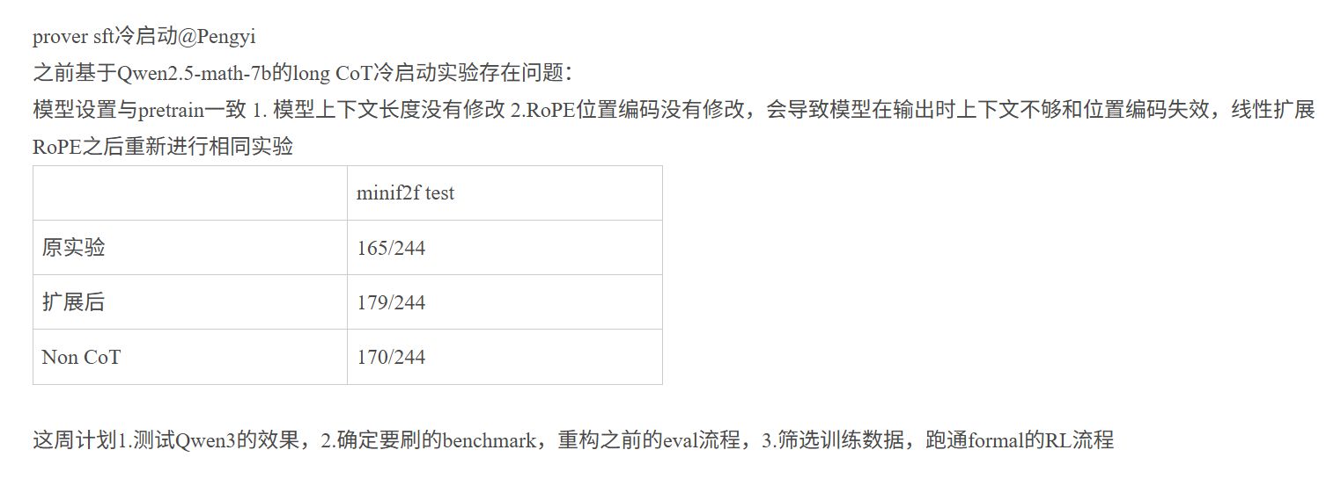
informal RL @ lixing

根据上上周训练出现的问题，修改了reward function，重新训练了一版模型，
解决了上周提出的训练过程中出现的问题（reward为负数，以及训练到最后训崩了开始胡言乱语的情况）。

调研了3篇业界reasoning的paper，学习研究其筛选数据和RL的技巧：
https://arxiv.org/abs/2503.14476 （DAPO）,
https://arxiv.org/pdf/2506.10910（Magistral）,
https://arxiv.org/abs/2506.04178 (Open Thoughts)

本周任务：在AIME2425上评测（评测脚本已经写好，还在调试中）

0623
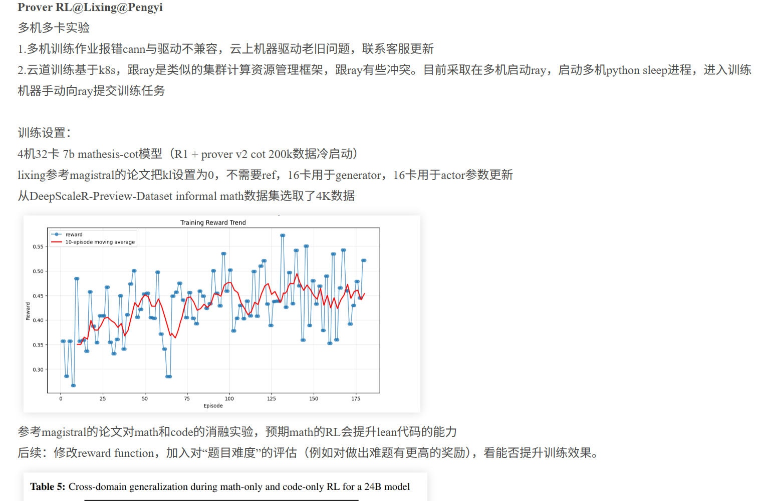

0630
1. 调研了（1）Nvida AceReason-Nemotron 1.1，该模型亮点是进行了6个阶段的训练（math-math-math-code-code-math），长度越来越长，难度越来越大。并且report中提到了math到code泛化能力。
然而用这个模型用lean data做sft效果不好，minif2fbench上170/244, 低于之前的179/244，并且非常冗长，作业多跑了4个小时。可能是因为它在训练过程后期不再控制惩罚长度。
（2）pangu-embedding-7b：可参考亮点：1，sft阶段对多个checkpoint进行（加权）融合，使之表现更一致和更稳定。2，额外增加了一个sft阶段，用手动标注+基于难度自适应训练用于生成区分双系统架构fast & slow thinking。
（3）prover-agent：prover做不对的题目接一个解题链路，由R1模型给出要证明的lemma，formalizer翻译lemma，prover解决对应lemma。汇总lemma之后由prover再解题。

2. 筛选，整理好了informal math的benchmark（AIME24, AIME25, AMC23, MATH500），并且调试好了在roma上交评测作业的脚本。formal benchmark主要看minif2f和prover bench

3. 用OpenRLHF框架跑通了基于Lean(with cot)的数据的sft训练脚本。

4. 跑了一个小实验，对qwen3基于同一个dataset进行训练，使用不同的reward func（一个是之前standard的，一个新加了对难度的感知（传入难度参数，对“做出难度更大的题”有更多奖励）），然而效果一般（没有提升）。这周看看如何修改

7.7

Prover-RL @pengyi @lixing
1. 正式启动了informal + formal prover 训练流程。目前已基于openrlhf框架成功启动sft
Details Setup:
(1) Based: Qwen3-8B-base
(2) Data: 309K math reasoning data (from Deepmath 103K) + 319K cot Lean data (from 之前pengyi用Deepseek-prover-v2过滤goedel)
(3) max_length = 16384, num_epochs = 3
预计总训练时间120h，剩余训练时间大概48h
- 调试lean rl。
0714
上周基于Qwen3-8b-base sft好的模型（Qwen3-v0）：在MathOlympiadBench上27/360
调试lean rl：在on-policy的条件下修改make_experience函数，使得其不再保存old_action_log_probs，同时能正确返回loss梯度（因为这个时候按照grpo/dapo/reinforce++公式ratio = 1）。
这样可以在训练过程中大量内存（一个action_log_probs大小为 max_tokens * |vocabulary| \approx 2.5G if max_tokens = 16384）
目前已经成功跑通。本周继续调试lean rl看如何更好的加速和提升训练效率，基于Qwen2.5-mathRL模型跑一版lean RL
0721
informal math数据过滤 @Lyu Lixing
离线过滤DeepScaleR 18k的数据，把模型能全部做对的数据剔除掉，后续用于RL的训练
训推共卡 @Zhai Pengyi
openrlhf昇腾上默认actor的训练和推理不共卡，每个环节只能用一半的卡，资源利用率低
debug发现是昇腾那边同事在适配的时候npu资源分配设置有问题，与gpu分配不一致。尝试修改，实现共卡。
但在rl训练第一个step，actor训练结束后与vllm同步权重时出现hccl超时问题，怀疑是hccl不支持两个进程占用相同卡进行通信。又因为openrlhf的实现里参数的同步是由deepspeed的rank0进行参数的gather并broadcast到vllm上的，所以尝试让vllm的个数减一，把rank0空出来，让通信发生在rank0与rank1-7之间。结果依旧报相同错误。
跟昇腾同事同步问题之后，对方说HCCL的特性开发要到Q3，建议rl训练框架换到verl上，verl的支持很好。
周五基于之前math RL的qwen2.5-math-dpskv2-sft模型进行lean作为reward的RL
4台313t机器需要5天跑完192个step，每5个step存一次ckpt，训练中途会单独拿一部分ckpt做eval
训练了110步，reward在上升

0728
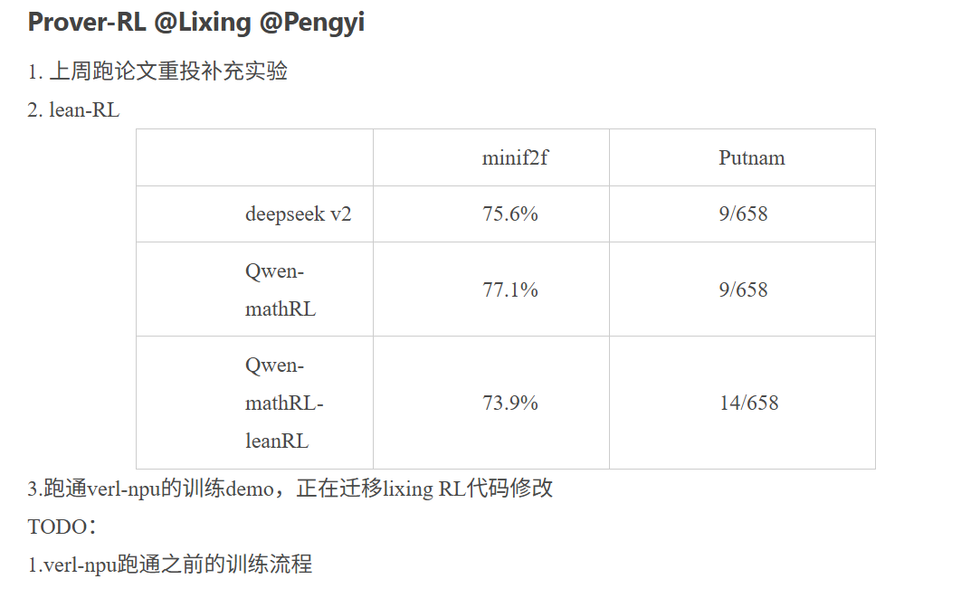
0804
整合了数学和lean两个reward
基于之前蒸馏的qwen3模型离线过滤数据，sample8次过滤掉全对和全错
a) 数学题目数据12k deepscaler
b) lean的16k数据 Goedel-Pset
混合28k数据做onpolicy rl, batch size=128 * 8，max tokens=20k，因为昇腾对qwen3的支持不是很好，一个RL step要40分钟

0818
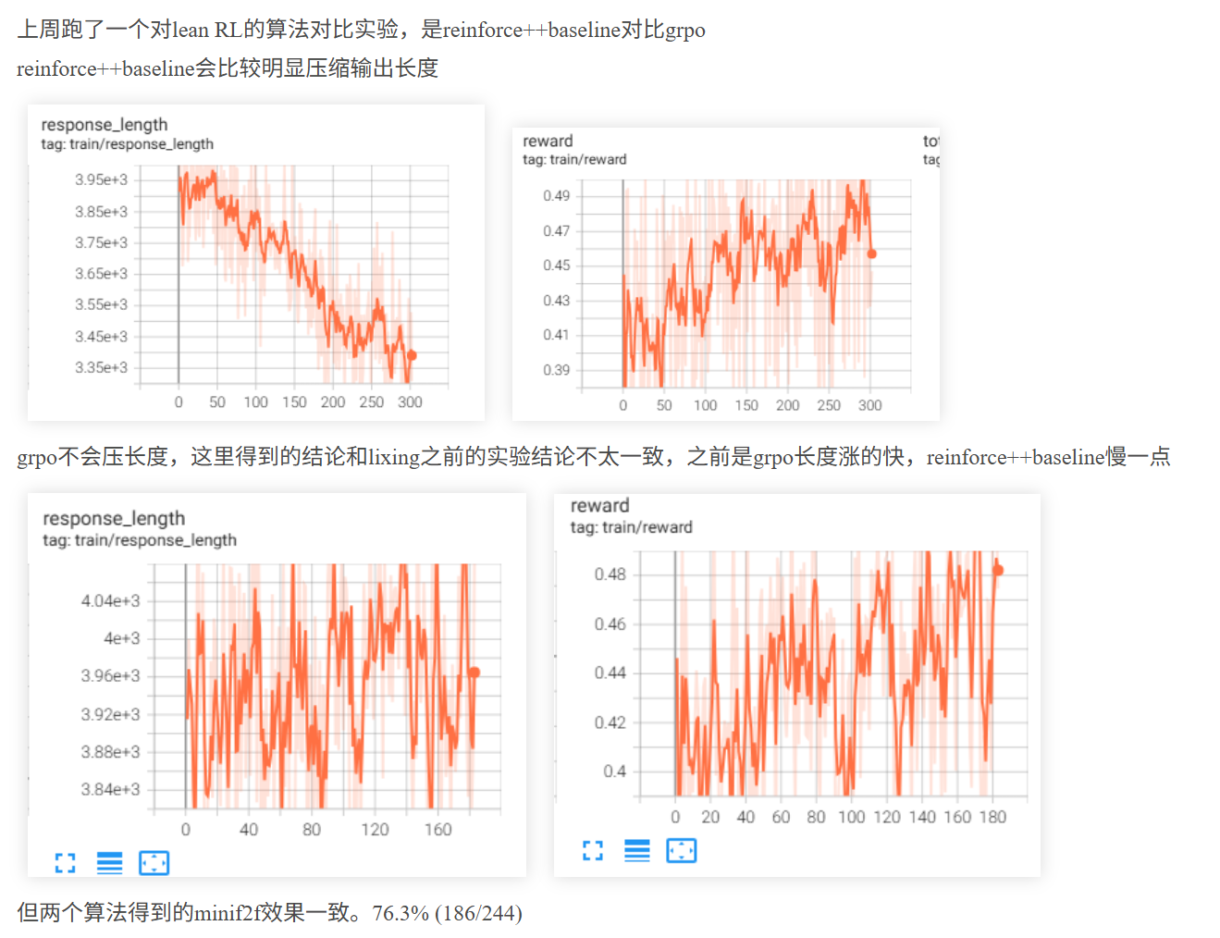
0825
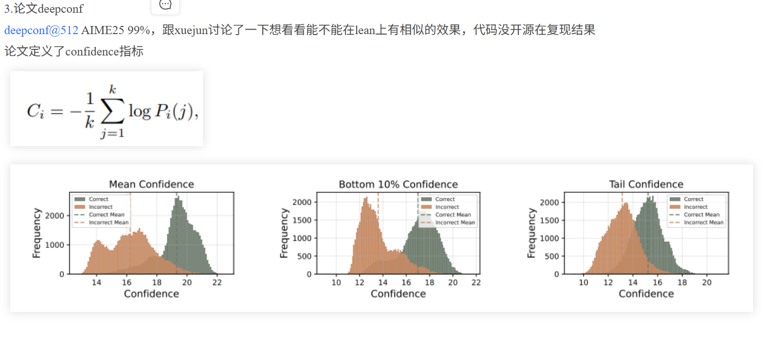

0901
Test the distillation effect of qwen3-4b-base. For the same 600k data, qwen3-4b performs better than 8b.
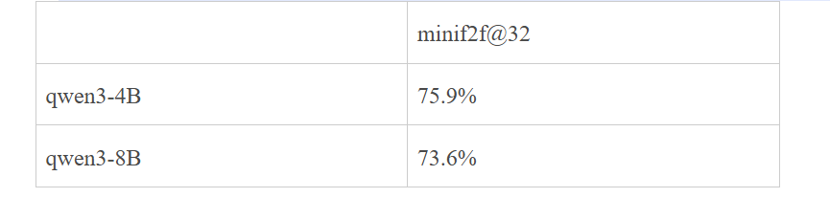

0908
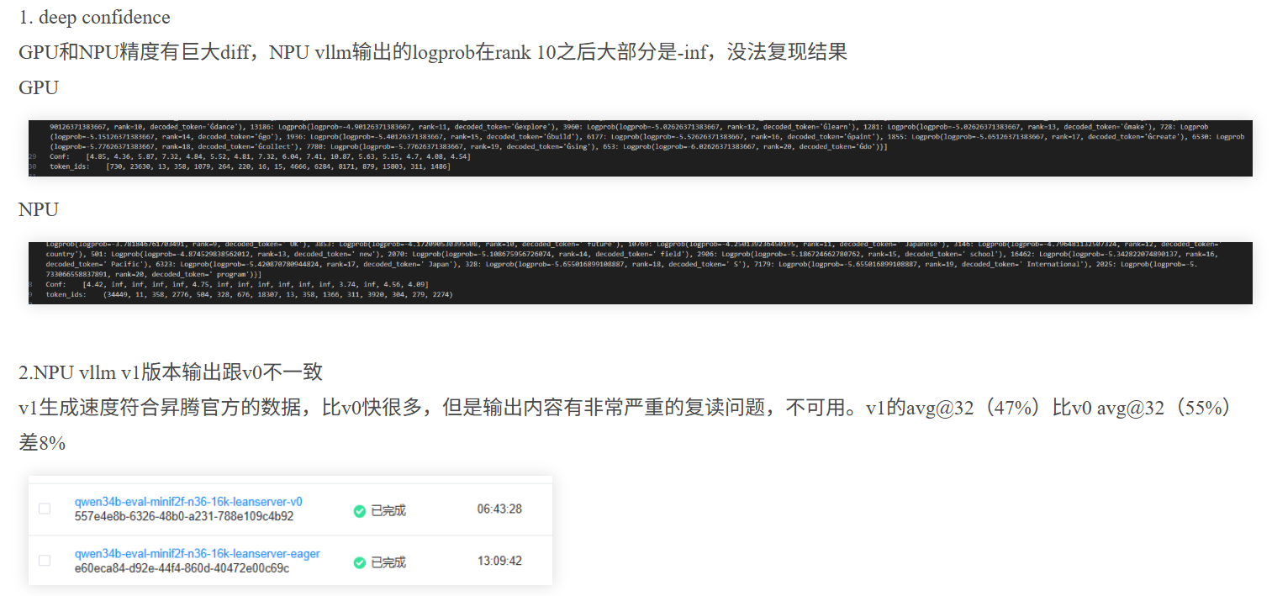

sample strategy
对评价函数进行优化，修改权重，求平均，并对长度做惩罚。

成果：1：高考打榜
论文

学习指南：
miromind
M1
skywork O1
Zhai Pengyi 84400462 2025-09-18 15:28
https://arxiv.org/abs/2506.10910
https://huggingface.co/datasets/open-thoughts/OpenThoughts3-1.2M
知乎：紫气东来

